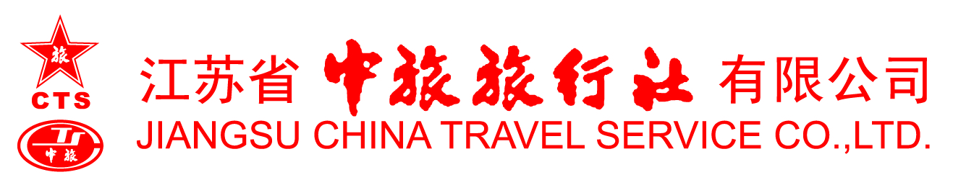

天数 | 游览景点介绍 | 餐 | 住宿
D1  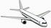  南京  澳门 | 请旅客携带《港澳通行证》，身份证，于下午13：00自行到南京禄口机场二楼国际出发厅中国银行柜台前报到集合，由江苏中旅送团人员协助办理过关手续，后乘NX127（14：50）航班抵澳门，立即转船去香港，抵港后乘车前往游览紫荆广场-----会议展览中心（30分钟），后乘车上太平山观夜景（20分钟）,结束后去酒店入住。 | 晚餐 | 四星级酒店
D2 | 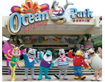  早餐后，海滨公园-星光大道（30分钟），谢瑞麟珠宝（120分钟），天际100观景台（30分钟），DFS（60分钟）国际免税商店，后前往亚洲最大的游乐场之一的“海洋公园”（3个小时），包括：海洋馆、海涛馆、中华鲟馆、万花水母馆等，您可尽情欣赏可爱的海洋动物表演。香港岛南部著名的海滩——浅水湾(30分钟)。浅水湾，水清沙细，是著名的风水宝地，更是全港最富浪漫情调之处。参观结束后乘船夜游维多利亚港，车送回酒店入住。 | 早餐  午餐  晚餐 | 四星级酒店
D3 | 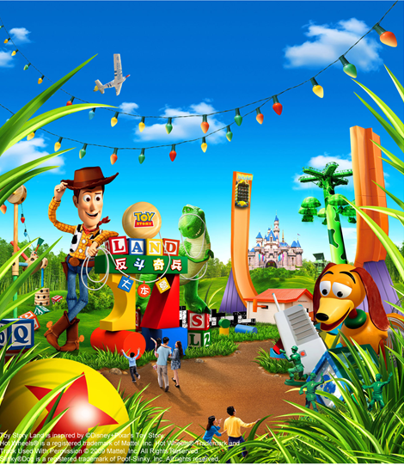  于指定时间集合，后前往迪士尼乐园，走进以玩具总动员、幻想、探险、太空、美国小镇风情五大主题园区，投入惊喜的互动节目，欣赏巡游及烟花等大型演出，和最爱的迪士尼朋友见面，畅玩动感机动游戏，感受迪士尼故事的魅力。 | 自理 | 四星级酒店
D4  香港  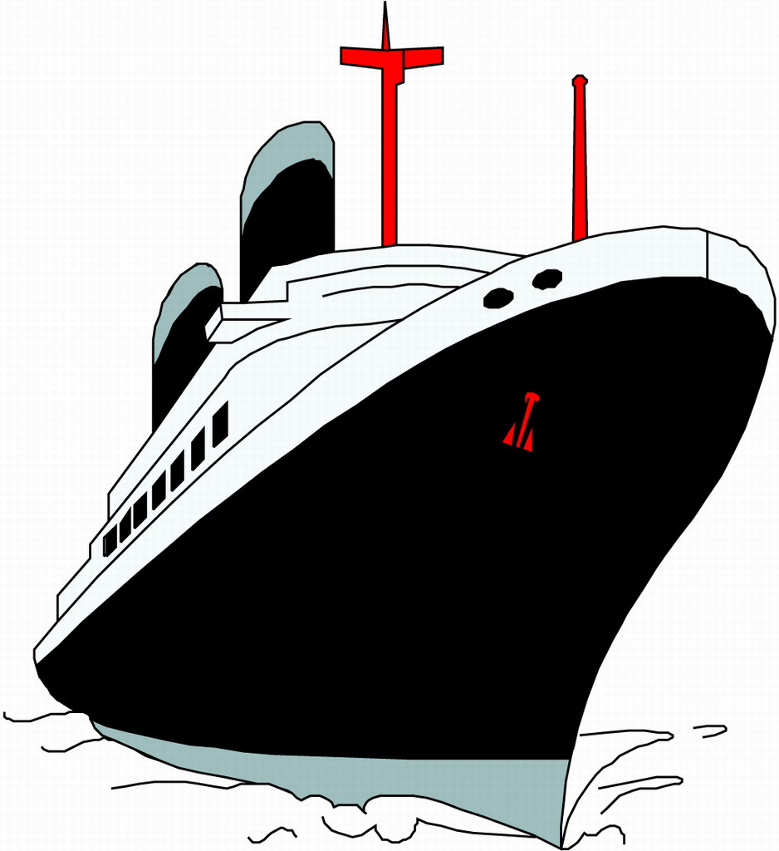  澳门 | 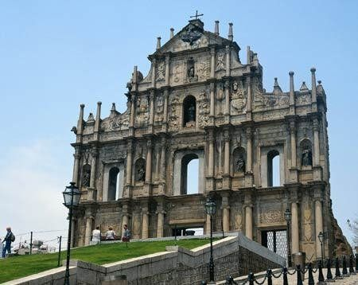  早餐后， 搭乘快船赴澳门，后游览大三巴牌坊（30分钟）、妈阁庙（30分钟）、途经主教山、金莲花广场（30分钟）、手信店（60分钟）、澳门赌场（60分钟）等景点 | 早餐  午餐  晚餐 | 境外三星/四星酒店
D5  澳门  →  南京 | 于指定时间集合,后乘NX128（11：30）航班返回南京国际机场，行程结束。 | 自理
备 注：
1报价（含来回机票及机场税、旅行社责任保险：16万元/人、以上行程所列，不含香港、澳门导游小费：+250元/人，21周岁以下小孩不占床同成人价格,小孩占床加收1000元/人，澳门导游可以推自费（位于澳门路氹城填地区金光大道地段,酒店楼高39层。威尼斯人度假村拥有世界一流的设施，其规模更超越美国拉斯维加斯，其中包括超过六十平方米的豪华客房、近十万平方米并汇集世界名牌的大运河购物区、八千平方米的水疗中心，以及驻场表演的太阳马戏团等。）
2、景点游览顺序以导游安排为准
团队报价： 3480 元/人 （7月13日以后港澳游涨价300元）

